# 为什么使用 VirtualBox 虚拟机？

在这里，我们不使用 VMware 这个虚拟软件，因为 VMware 在安装 Kali 的过程中容易发生错误，而且 VMware 是收费软件，因此这里我们使用的是 VirtualBox 这个免费的虚拟软件来安装 Kali 系统。

注意，在虚拟机使用的过程当中，如果仅仅是为了可以在虚拟机中上网，那么网络连接方式可以设置为“网络地址转换（NAT）”，但是为了能够作为渗透测试的环境，则所有的虚拟机的网络连接方式统一设置为“桥接网卡”，只有“桥接网卡”的方式才能让所有虚拟机的 IP 地址统一为 192.168 段的 IP 段。而使用“网络地址转换（NAT）”方式连接网络，那么 IP 地址则有的以 10 开头，有的以 192 开头，由于 IP 不在同一个 IP 段，因此不适合做渗透测试环境。

另外，下载的系统必须是从官网下载的没有打过任何补丁的纯净系统才可以作为渗透测试的操作系统。

VirtualBox 虚拟机下载：

在学习黑客技术的时候，我们使用的虚拟机为 VirtualBox 虚拟机，它的官网地址为：https://www.virtualbox.org 。

具体下载页面地址为：https://www.virtualbox.org/wiki/Downloads 。

打开该下载地址，在该页面上我们需要下载两个软件，一个是安装包，一个是扩展包，如下图所示：

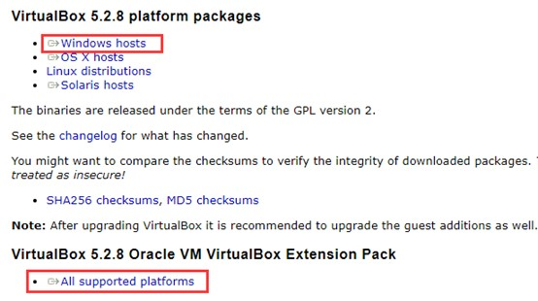

具体为：[Windows hosts](https://download.virtualbox.org/virtualbox/5.2.8/VirtualBox-5.2.8-121009-Win.exe) 和 [All supported platforms](https://download.virtualbox.org/virtualbox/5.2.8/Oracle_VM_VirtualBox_Extension_Pack-5.2.8.vbox-extpack) 这两个软件。在安装之前，先把这两个软件下载下来。

**VirtualBox 虚拟机安装**：

把安装包和扩展包下载下来之后，接下来我们进行安装。 安装包在安装的时候与普通软件的安装方式是差不多的，一路下一步进行安装即可。

扩张包的安装方式是：打开 VirtualBox → 管理 → 全局设定 → 扩展 → 添加新包 → 选择扩展包，然后进行安装即可。 到这里 VirtualBox 就安装完成了。

**VirtualBox 虚拟机复制**：

我们在安装虚拟机的时候，需要对已经安装的虚拟机做个备份，因此需要进行虚拟机复制，虚拟机复制的过程是：右键选择虚拟机 → 复制 →

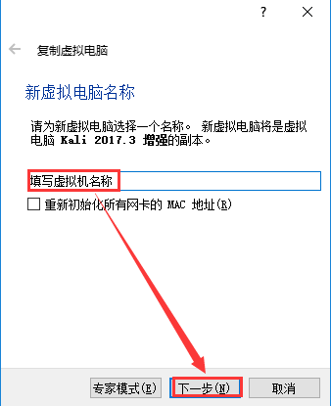

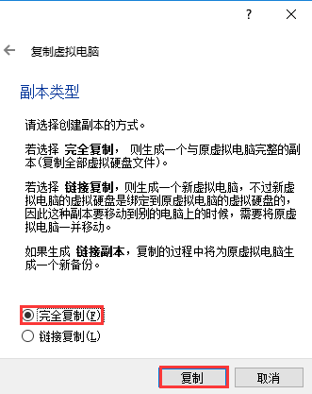

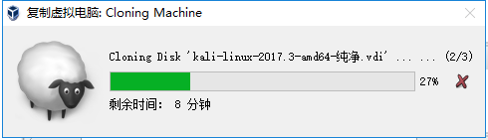

然后等待复制完成即可。

# 不同操作系统虚拟机设置网络连接方式

为了能顺利做渗透测试，不同操作系统的具体的网络连接方式按照下面的方式进行设置。

**XP 系统**

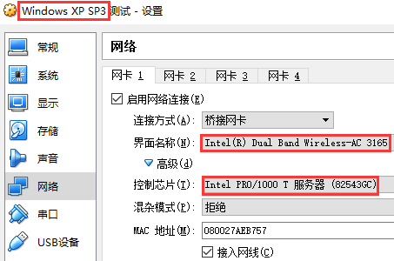

**Win 2003 R2**

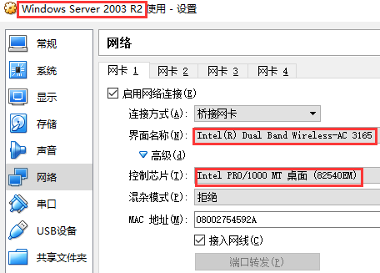

**Win 7**

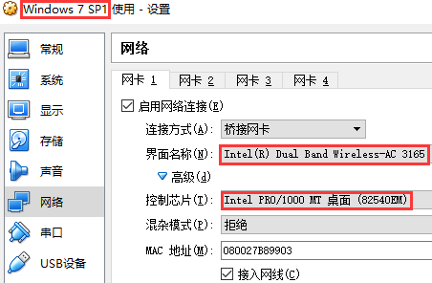

**Win 10**

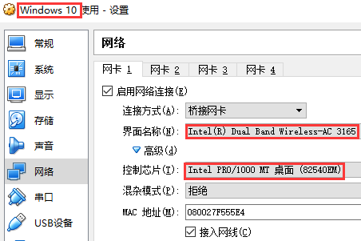

**Kali Linux**

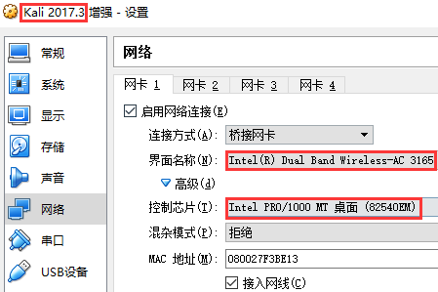

# 自动缩放模式，菜单消失怎么办？

VirtualBox → 菜单 → 视图 → 自动缩放模式 → 菜单消失 → 右边的 Ctrl + F → 菜单恢复。